教师资格证网上申报办事指南

一、登录天津网上办事大厅（https://zwfw.tj.gov.cn/），点击右上角“登录”按钮

二、进入天津市统一身份认证平台，登录/注册个人用户，输入用户名、密码、验证码
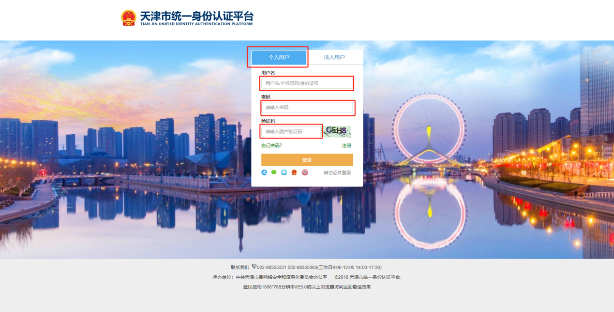

三、点击“登录”按钮
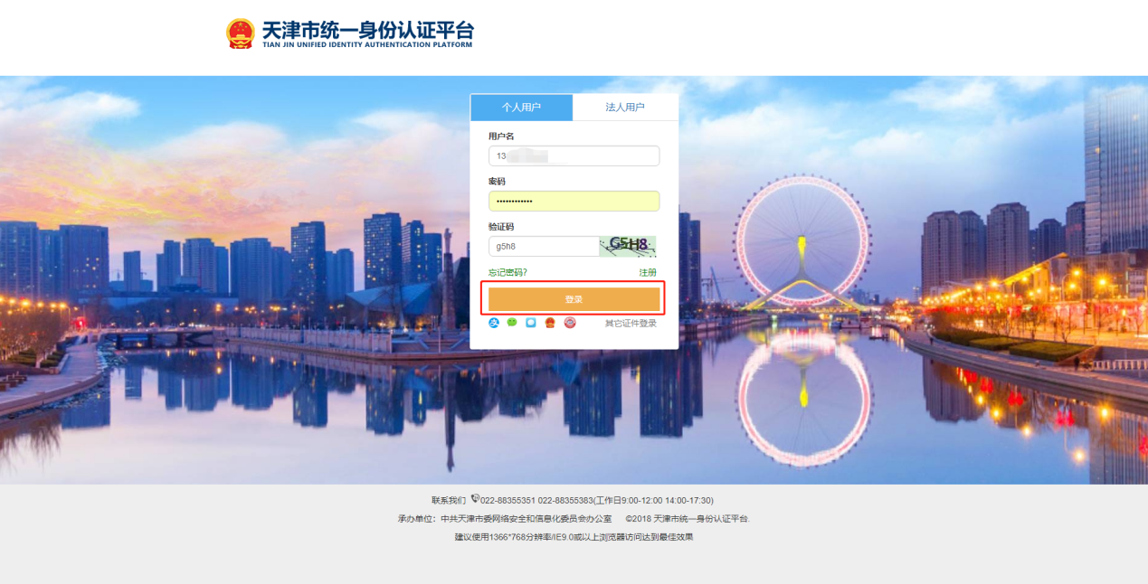

四、登录成功后进入天津网上办事大厅首页

五、下拉找到“特色服务”-“教师资格专区”，点击进入

六、按照市教委公布的申报时段，选择办理对应的教师资格类型，如6月28日可申报幼儿园教师资格，点击进入
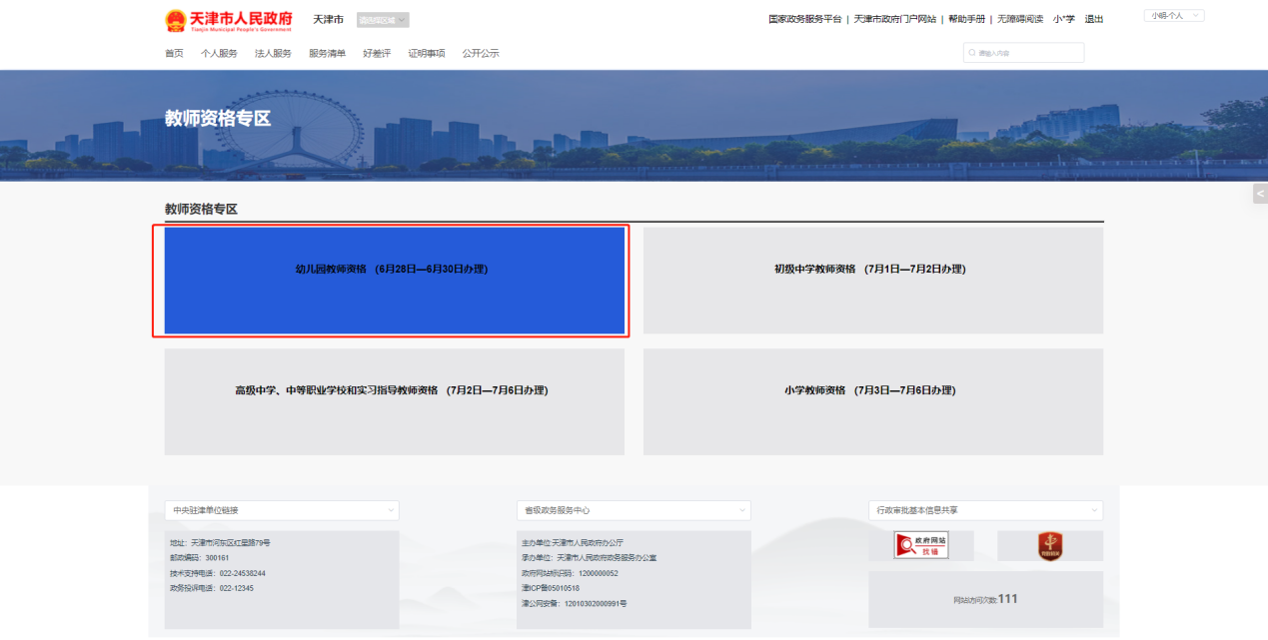

七、按照认证机构选择办理部门，点击“在线办理”按钮
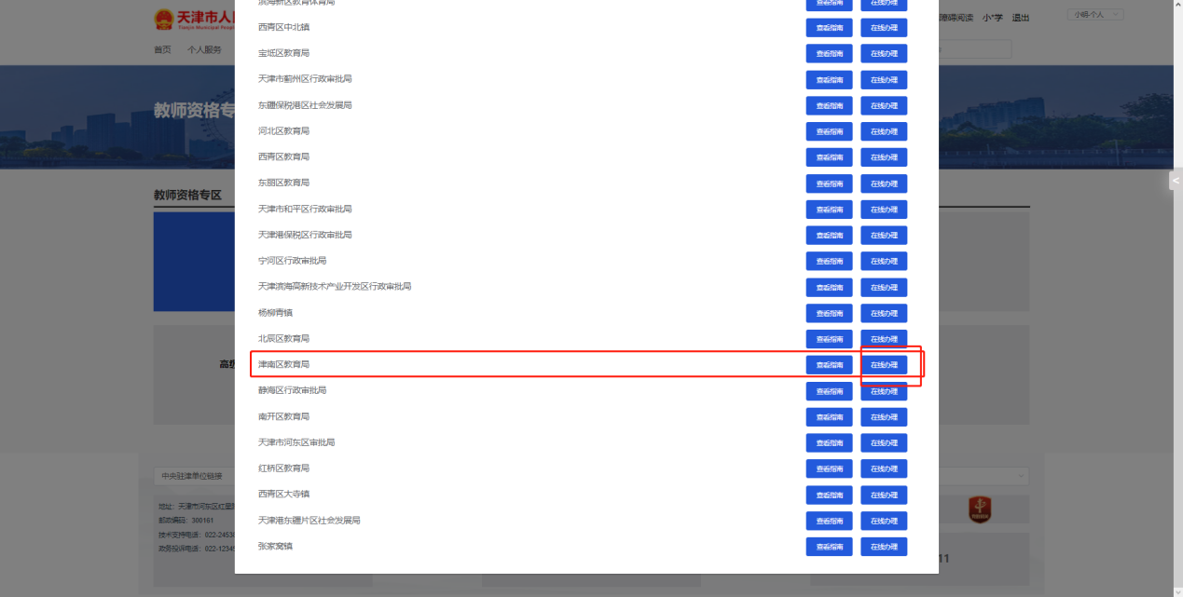

八、按照实际情况填写“申请事由”、“联系地址”
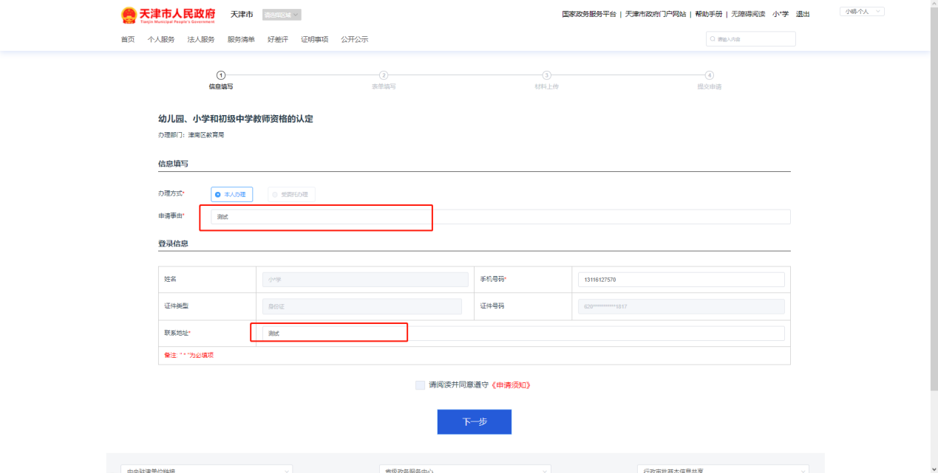

九、点击“申请须知”在线阅读
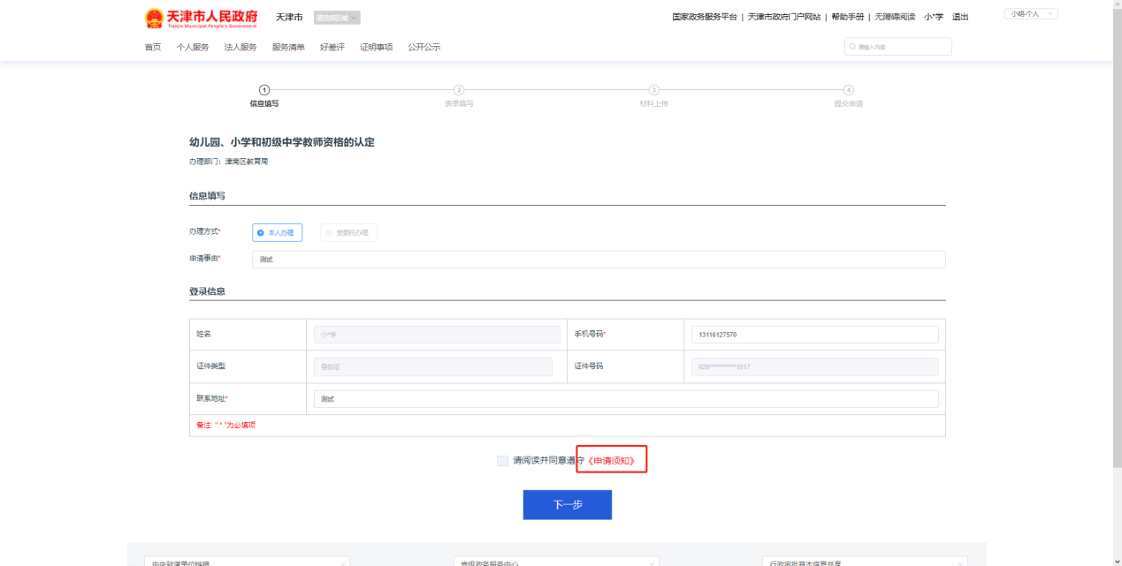

十、阅读后点击“同意”
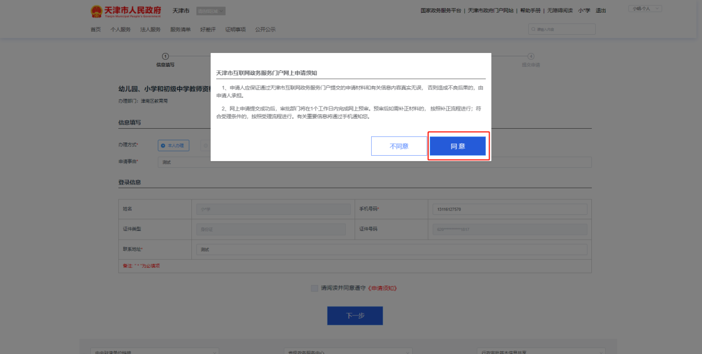

十一、点击“下一步”
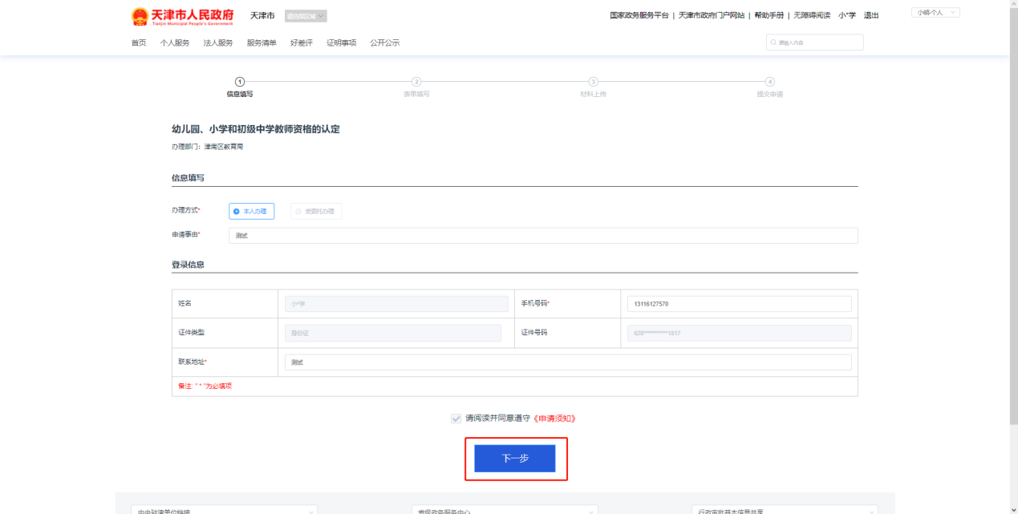

十二、核对天津市教师资格认定基本信息，并填写“健康状况”
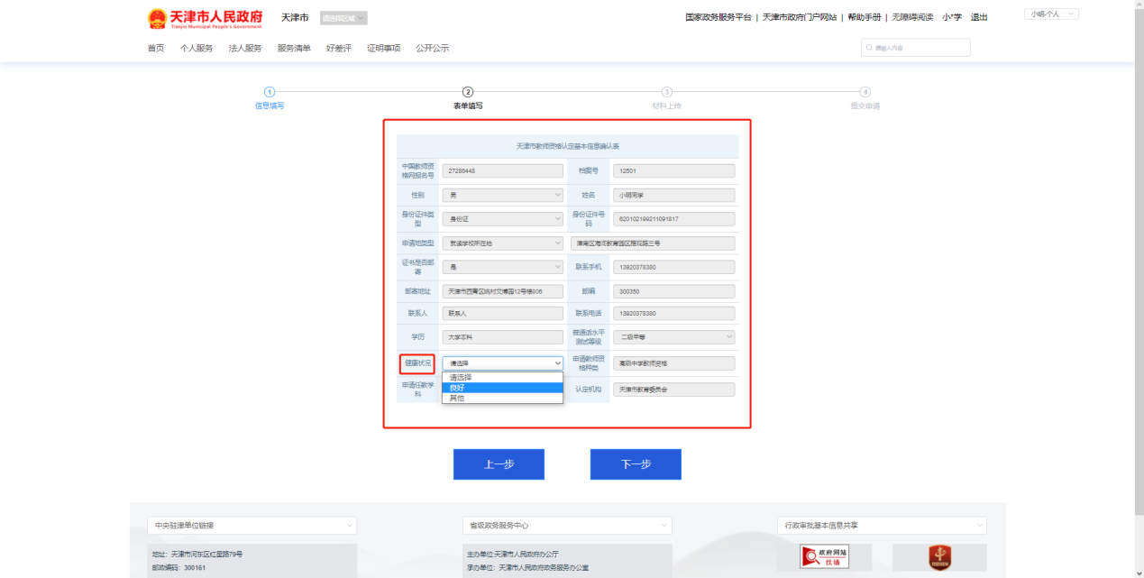

十三、点击“下一步”
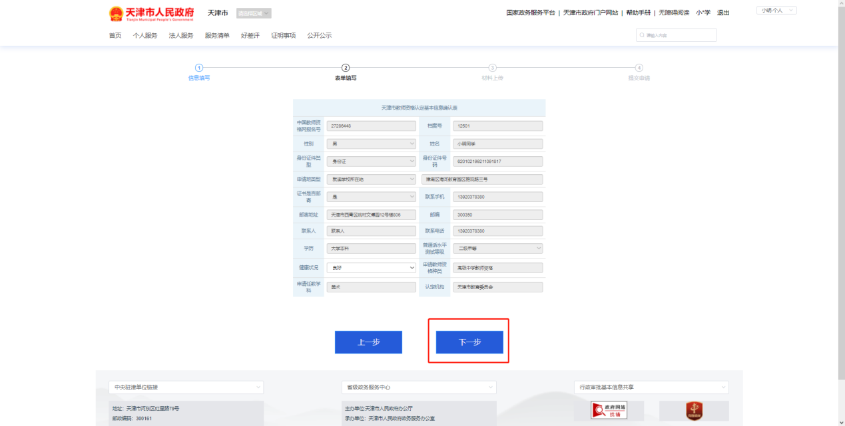

十四、点击“承诺书”
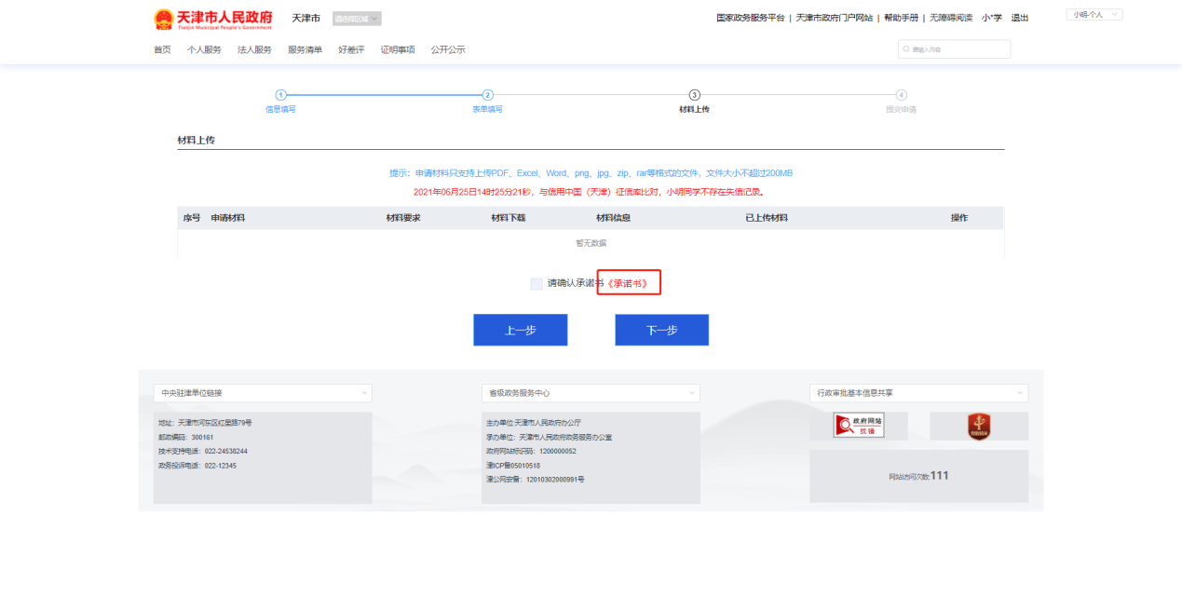

十五、在线阅读承诺书20秒，待下方倒计时完成
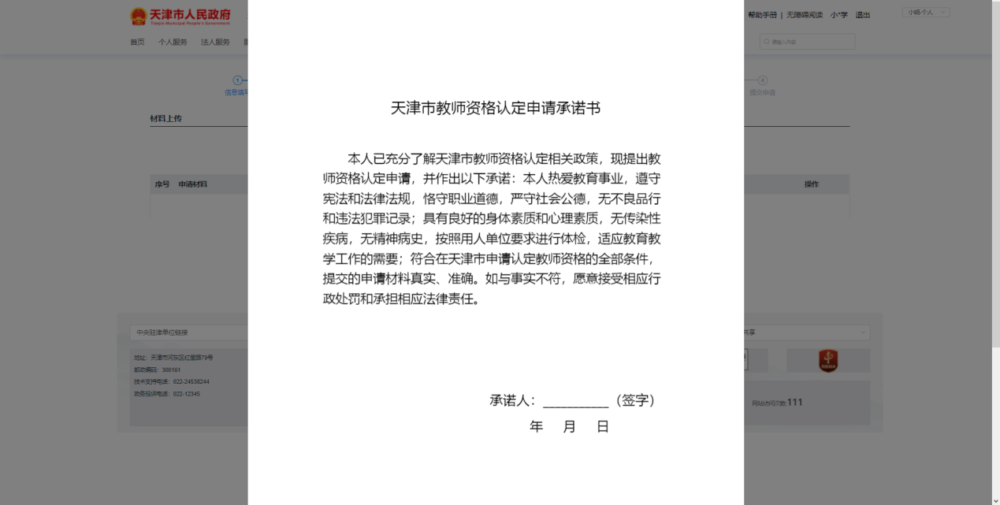

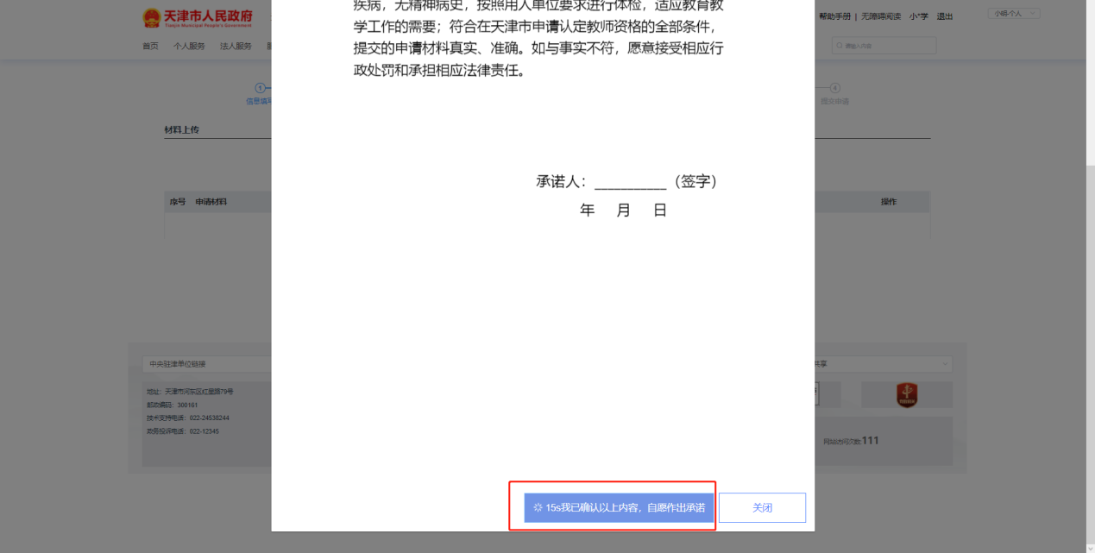

十六、倒计时完成后点击蓝色按钮，进入人脸实名认证流程
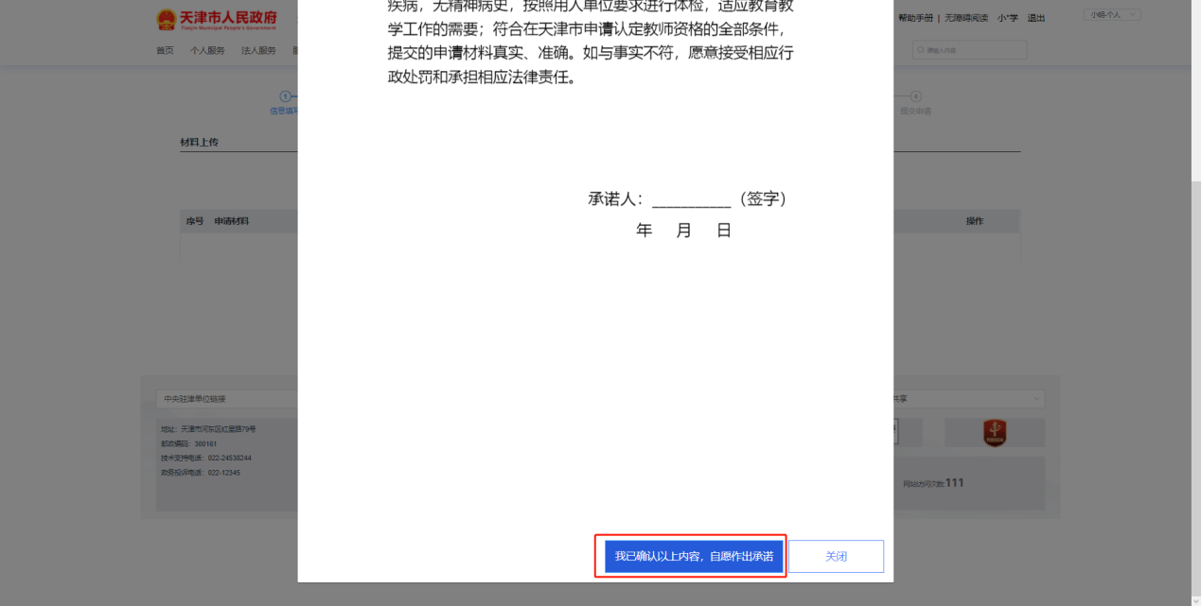

十七、页面弹出两个二维码，扫描右侧二维码可下载“津心办app”
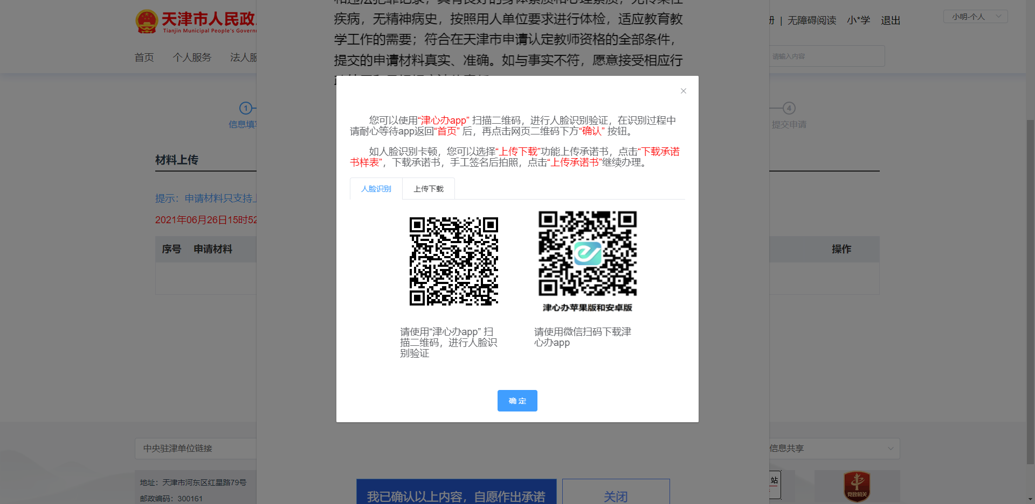

十八、下载完成“津心办app”后，使用“津心办app”扫描左侧二维码进行身份认证
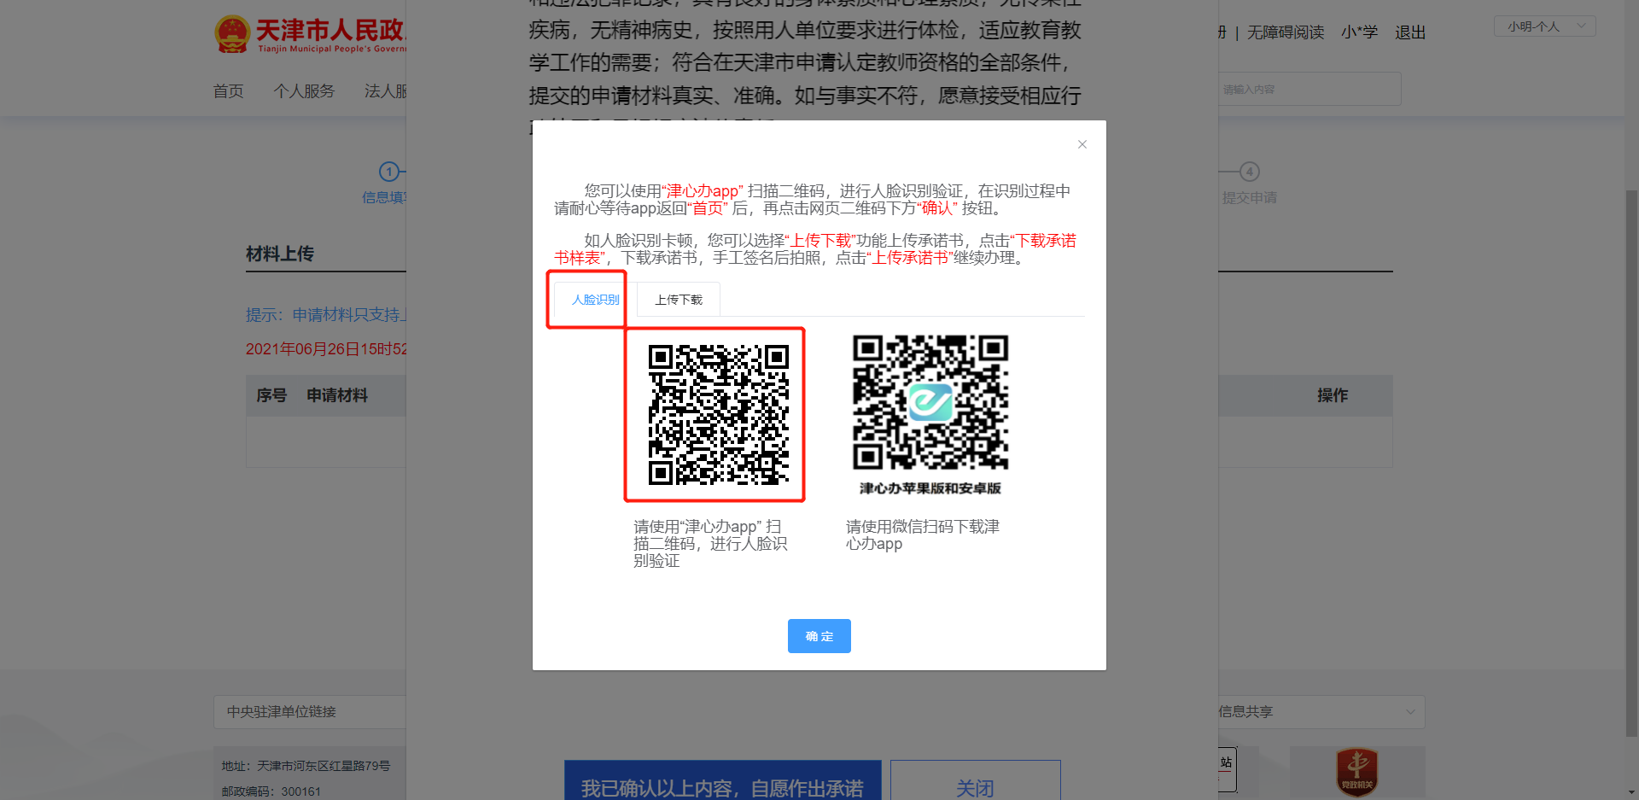

十九、在手机上打开“津心办app”,进入首页

二十、点击下方导航栏“办事大厅”，点击右上角“扫一扫”按钮，扫描网厅左侧二维码，按照app提示完成人脸扫描

二十一、认证成功后，“津心办app”会返回首页；如果没有自动返回首页或者未出现任何提示，代表认证没有成功；此时请点击申报页二维码下方“确认”按钮，以重新生成二维码，而后再使用津心办app扫描左侧二维码，重复上述身份认证流程。

二十二、App认证成功后，点击网厅二维码下方确认按钮
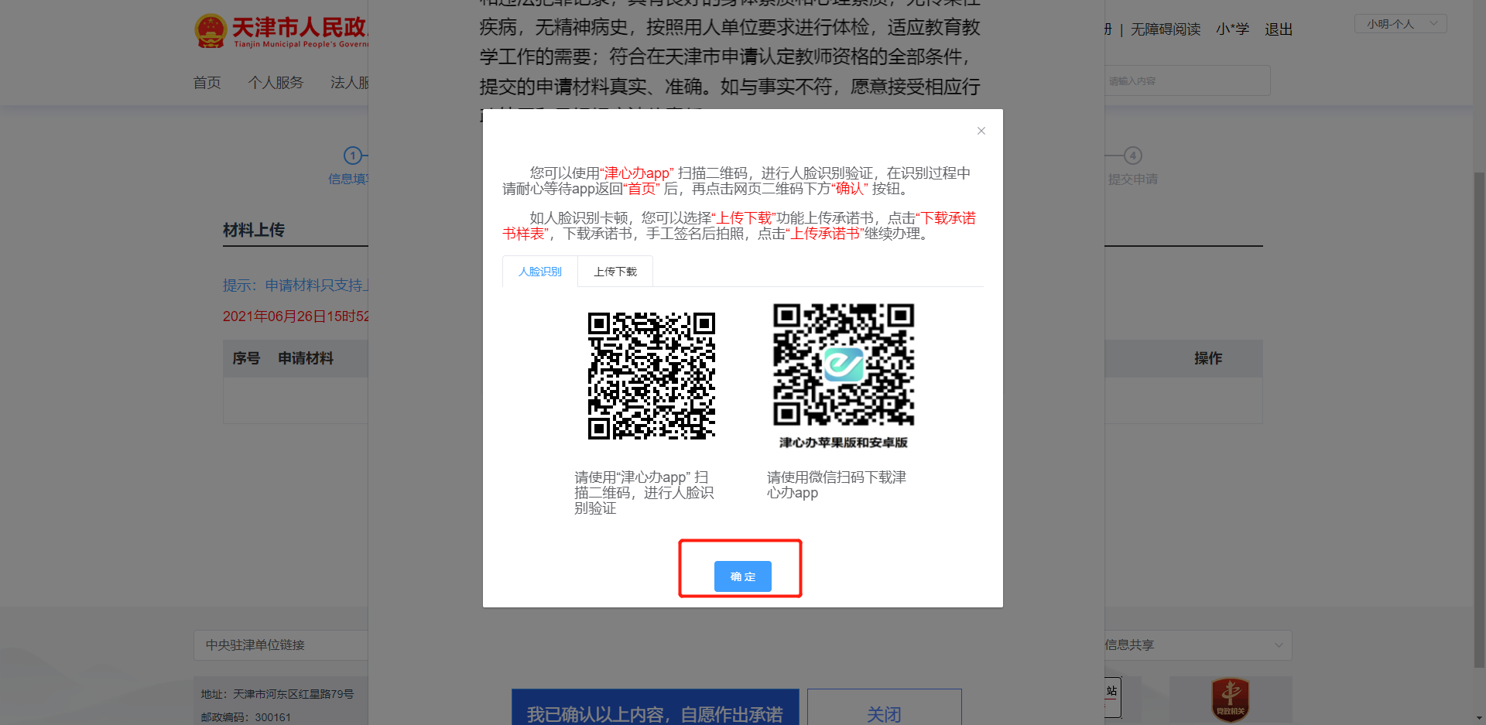

二十三、 如App人脸识别卡顿，您可以选择“上传下载”功能上传承诺书，点击“下载承诺书样表”，下载承诺书，手工签名后拍照，点击“上传承诺书”继续办理
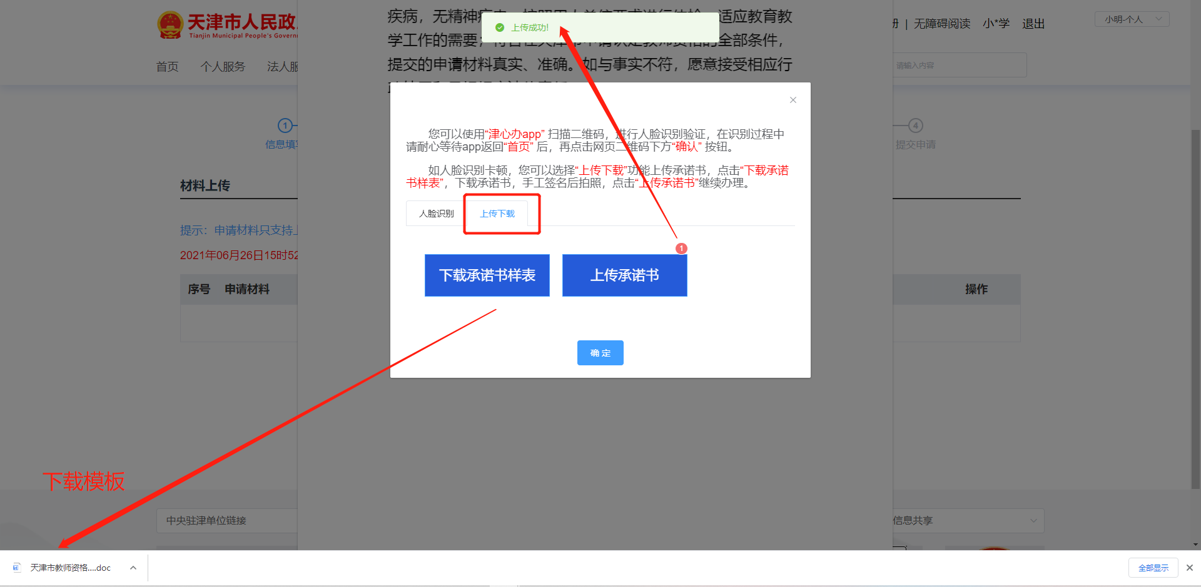

二十四、此时可点击“下一步”
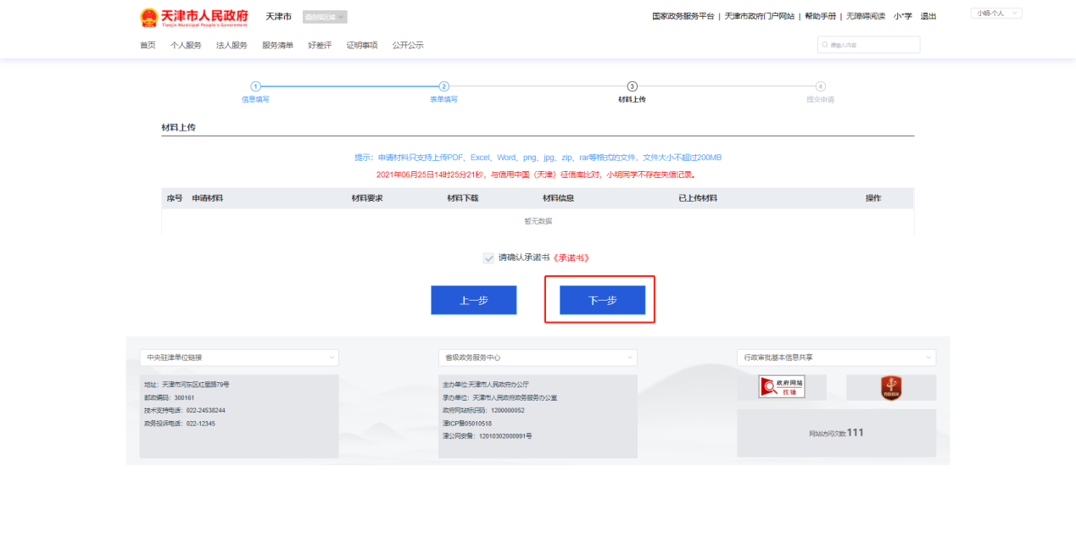

二十五、阅读结果领取通知后，点击“提交申请”
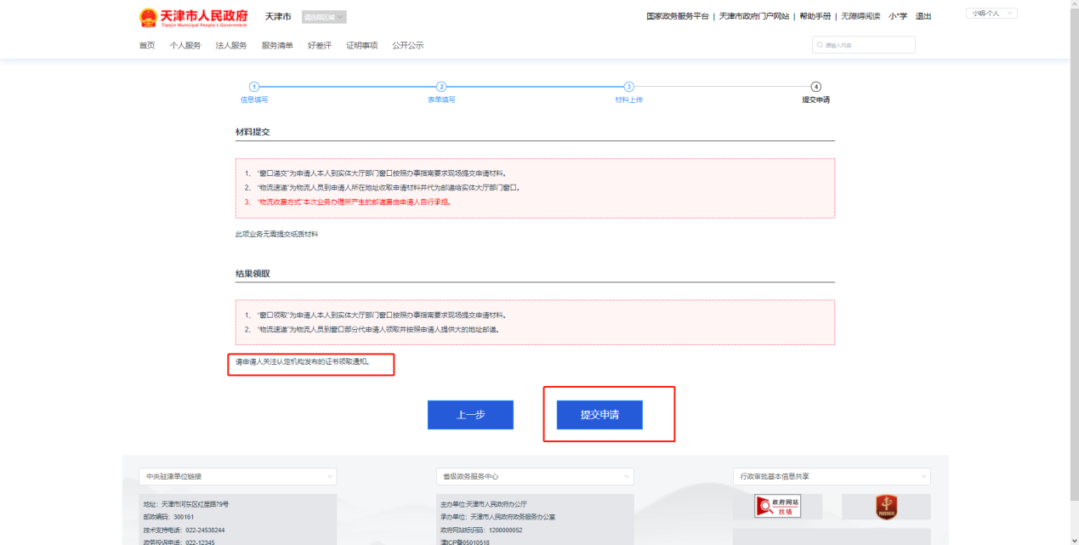

二十六、页面生成业务编号
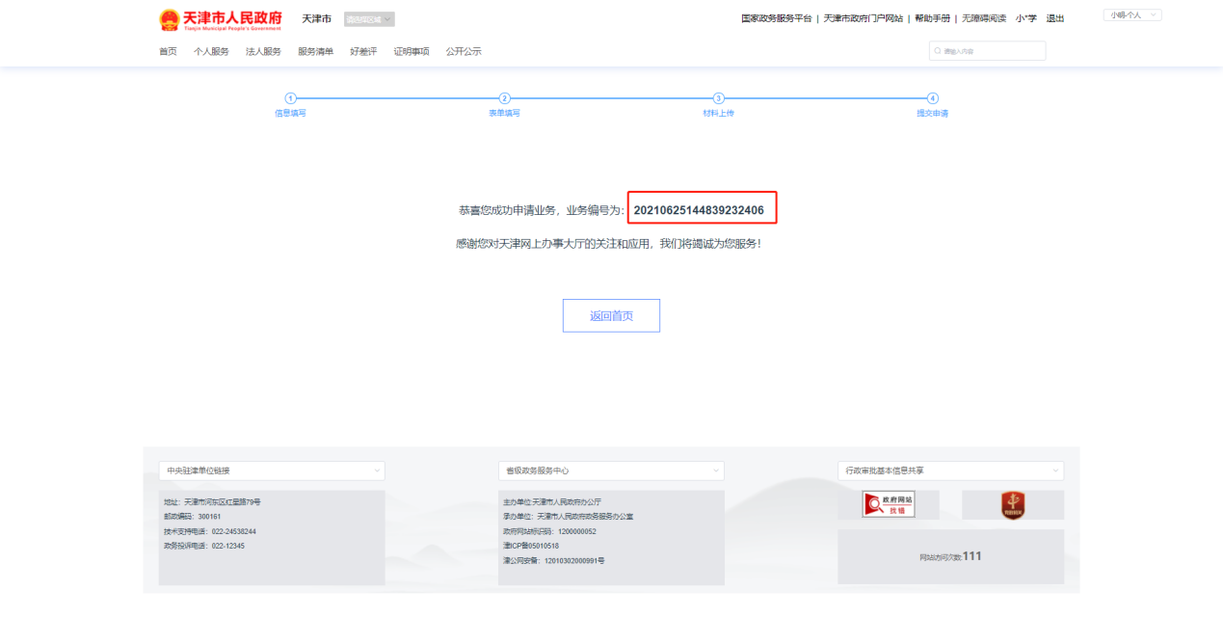

二十七、此时可点击右上角用户“姓名”，进入网上办事大厅个人空间
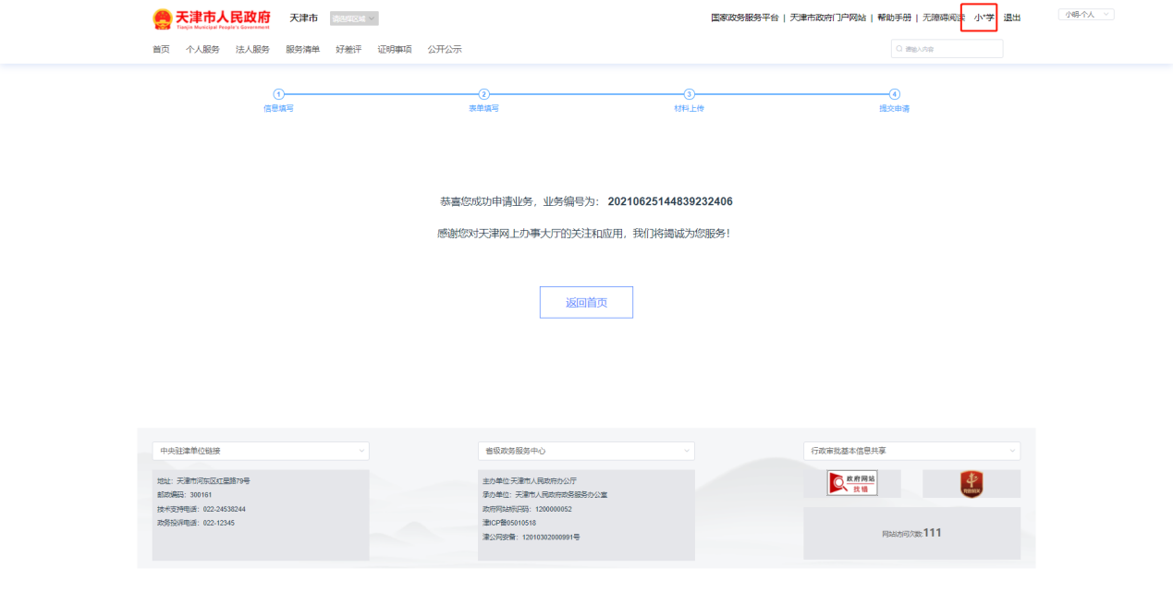

二十八、选择个人空间，“我的办件”-“在办件”菜单，点击查看已报业务，可时刻查看办件进度
